一、登录系统
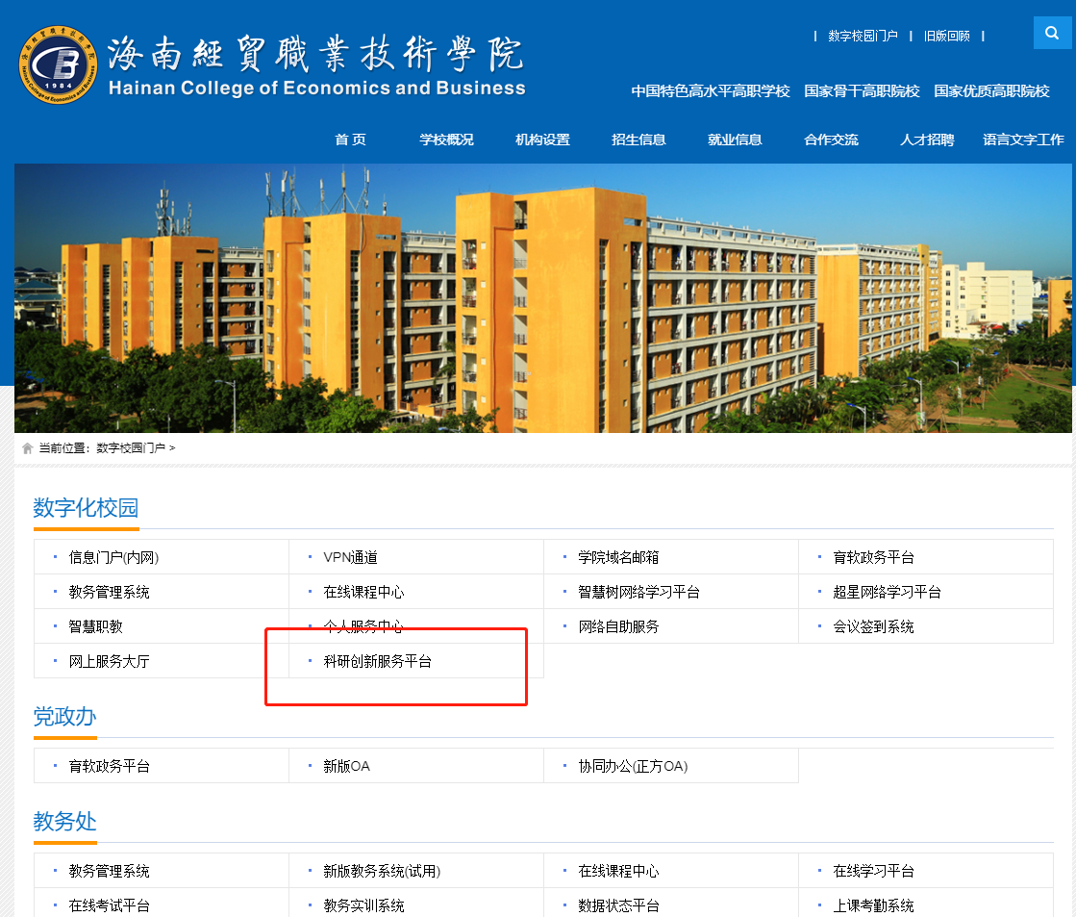
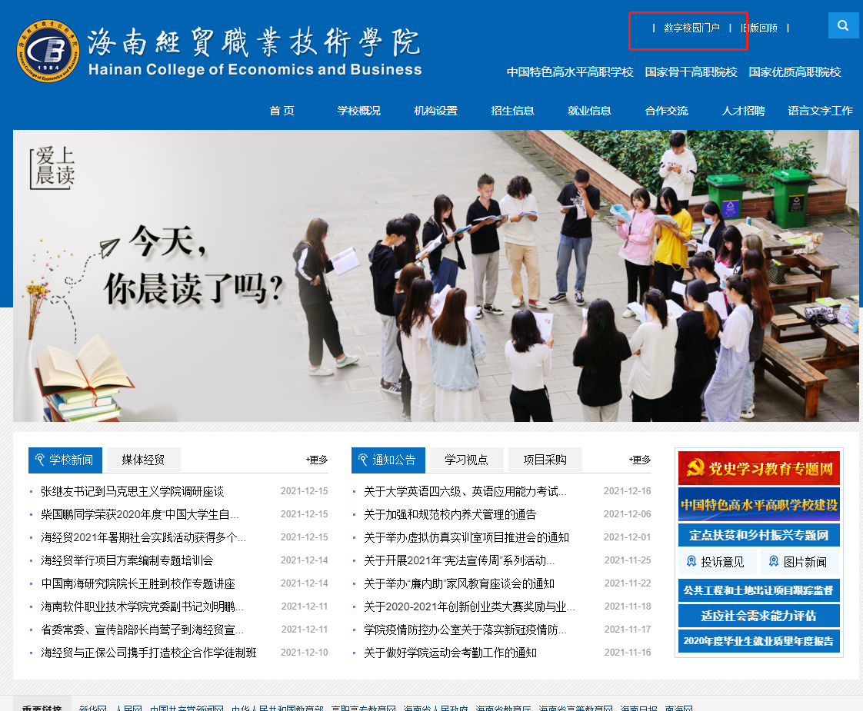
学校官网首页——数字校园门户——科研创新服务平台——登录页面，初次登录账号为职工号，密码为Hnjm@职工号
二、进入系统后
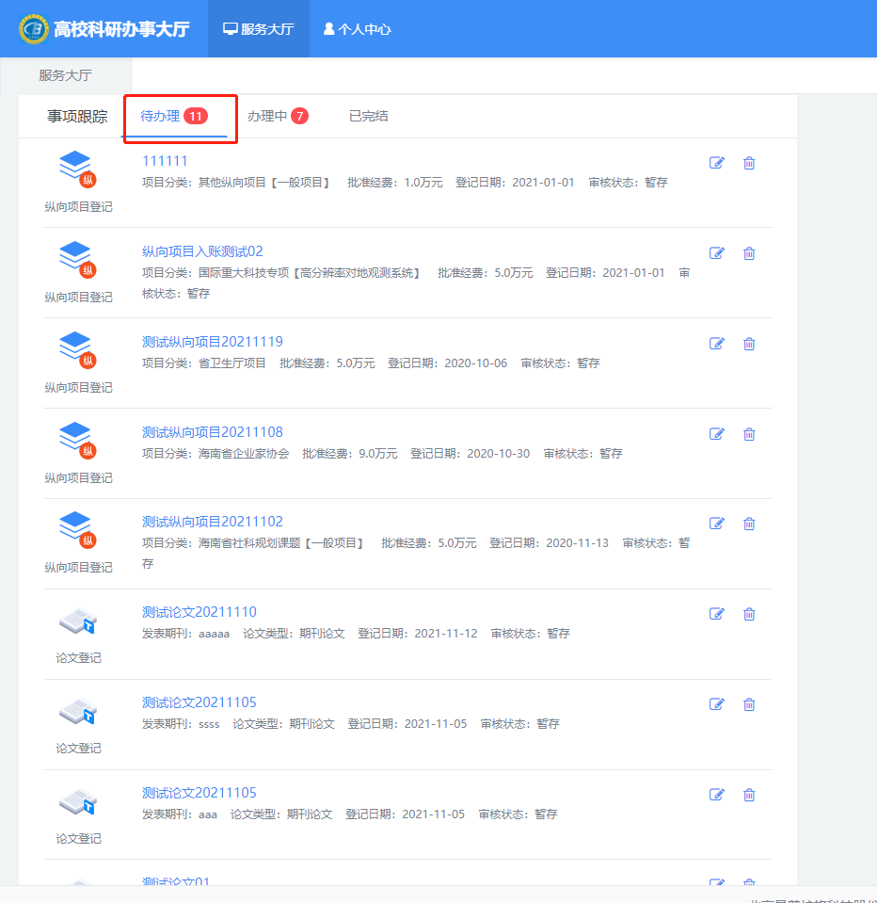
（一）核实历史数据，在服务大厅——待办理中，对原有的科研基础数据进行完善编辑，填写项目（成果），补充项目组成员及其贡献率，上传佐证材料，填写项目预算（有经费结余的需填写），最后提交。
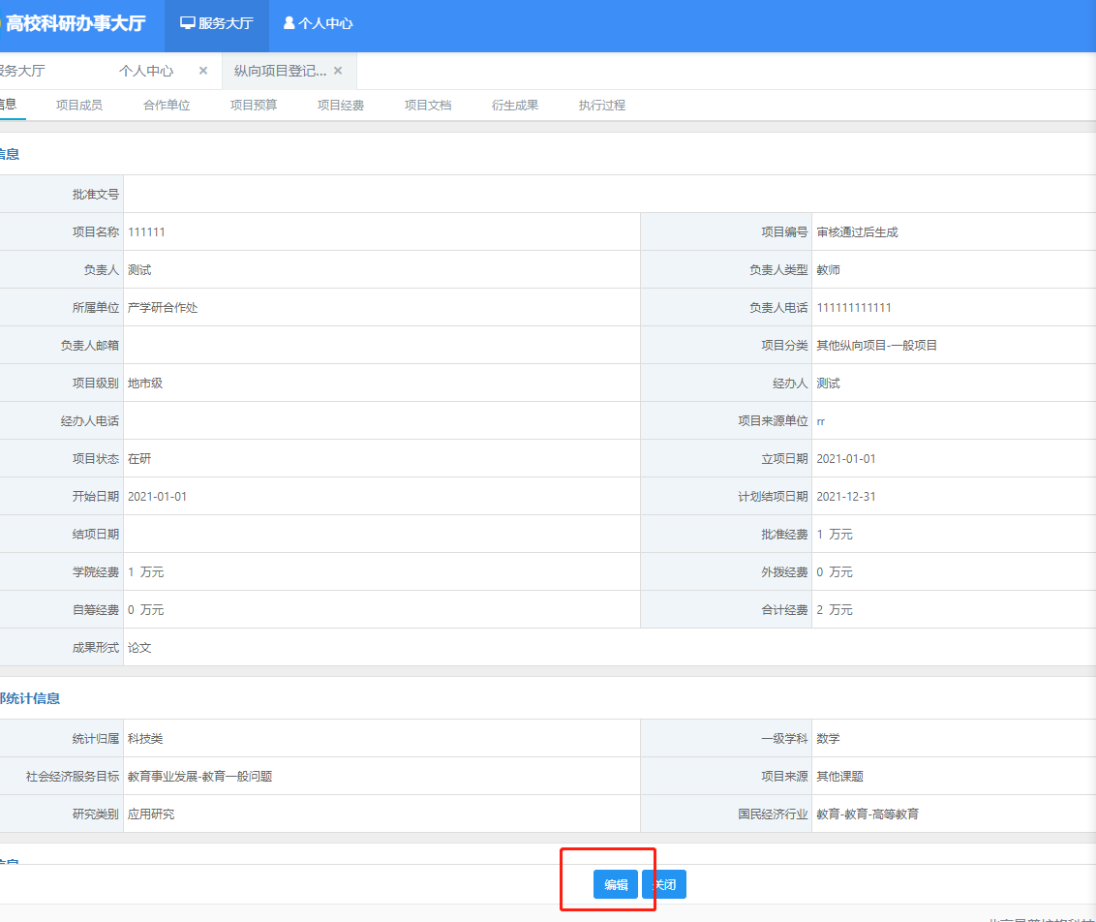

（二）登记2022年度新的项目（立项、结项）和成果数据
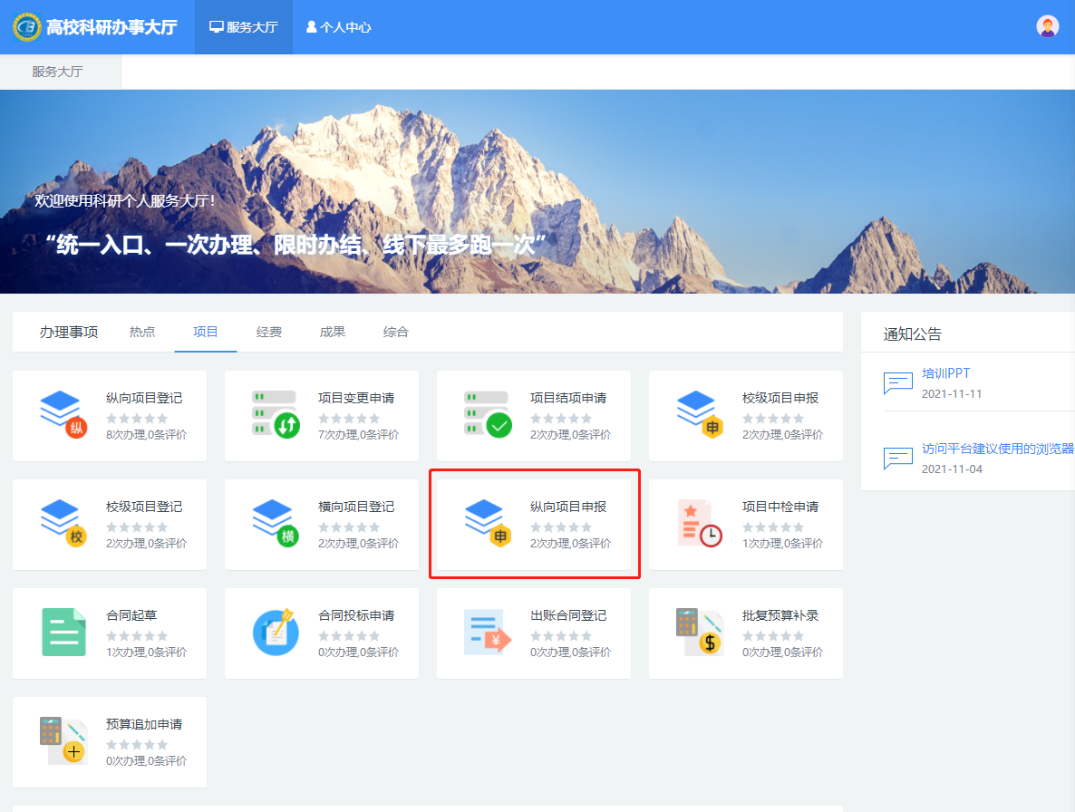
1.纵向项目申报工作量登记（工作量只给项目负责人）
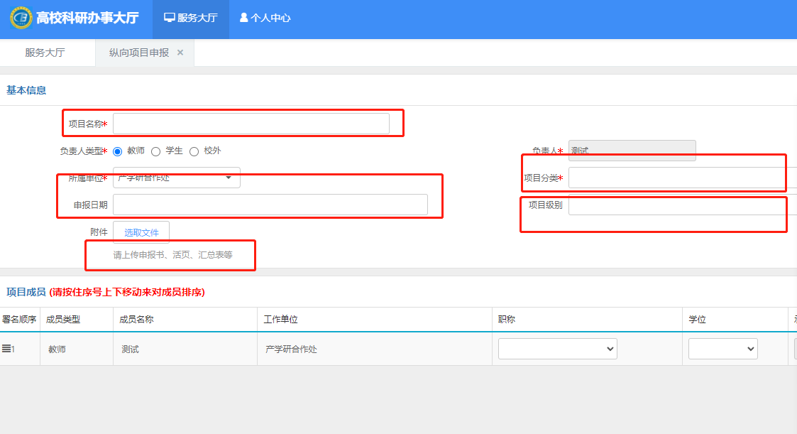
2.纵向项目立项工作量登记
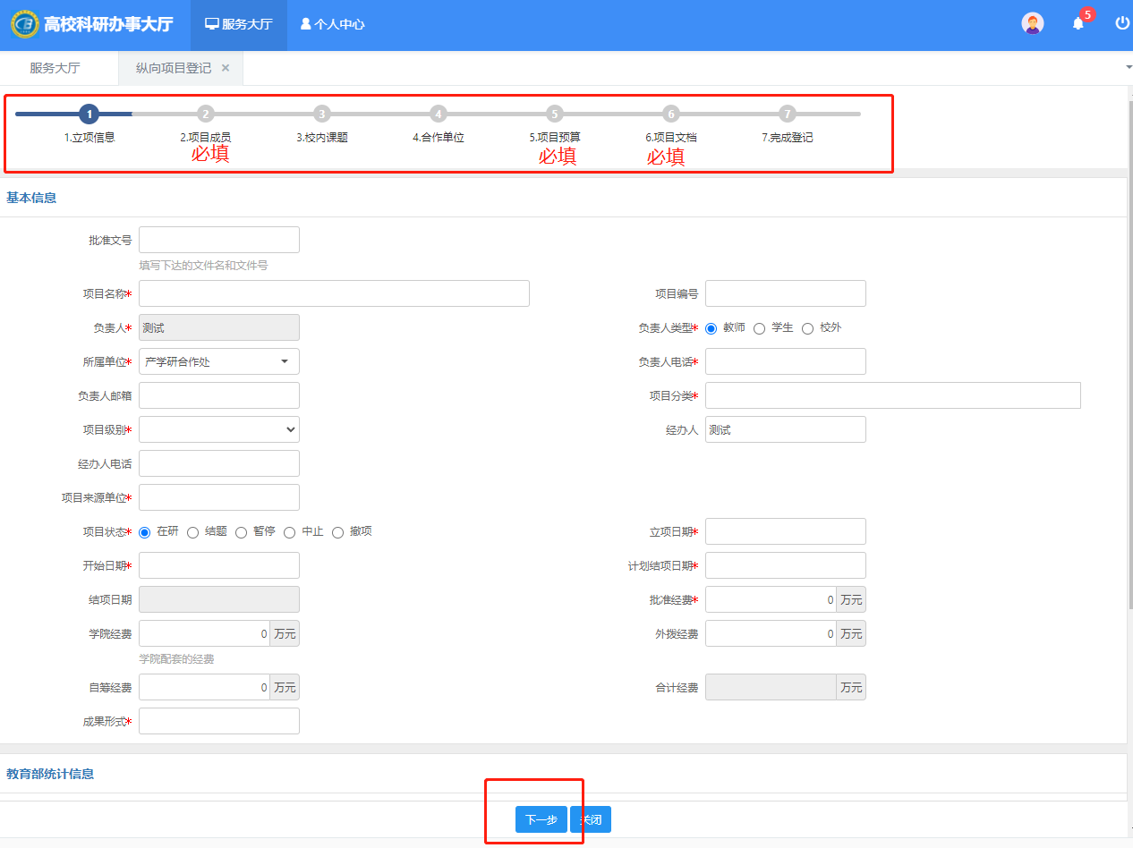
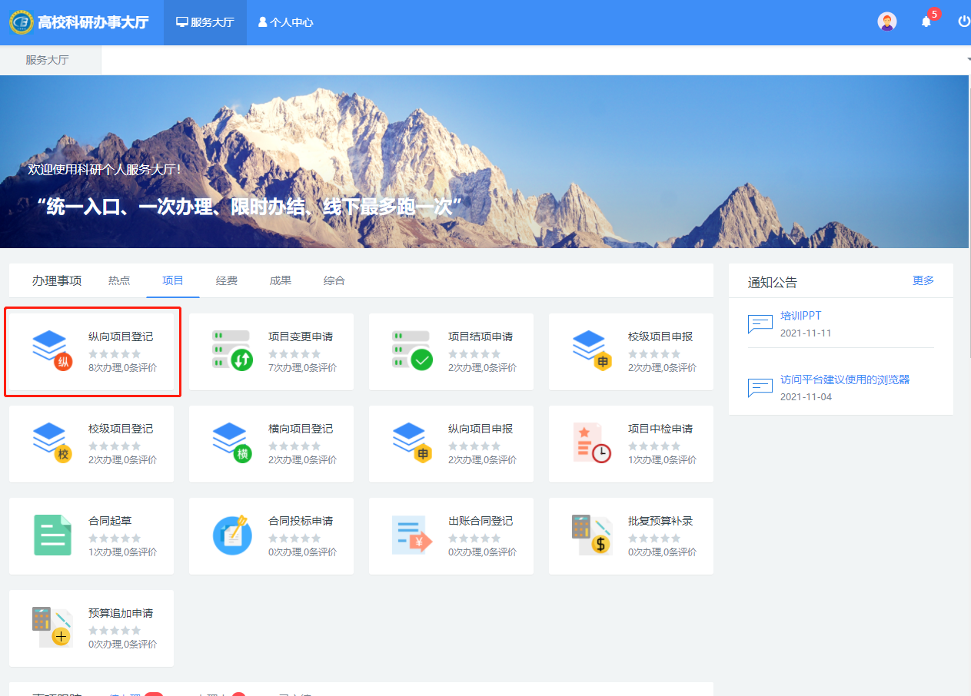
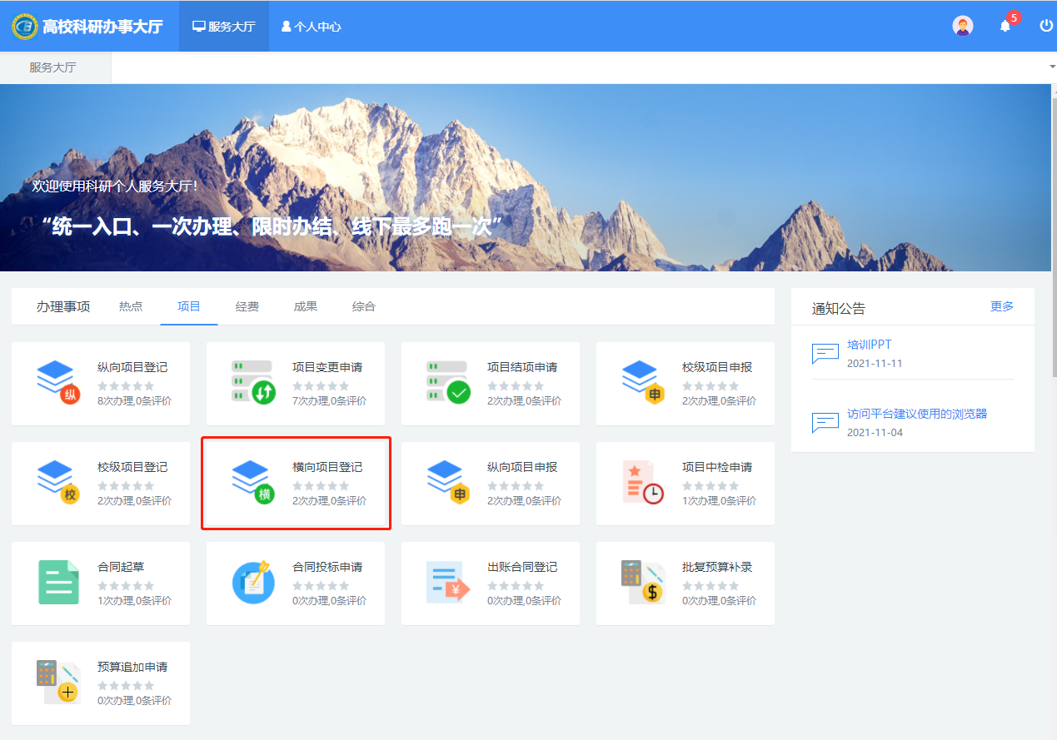
3.横向项目立项工作量登记
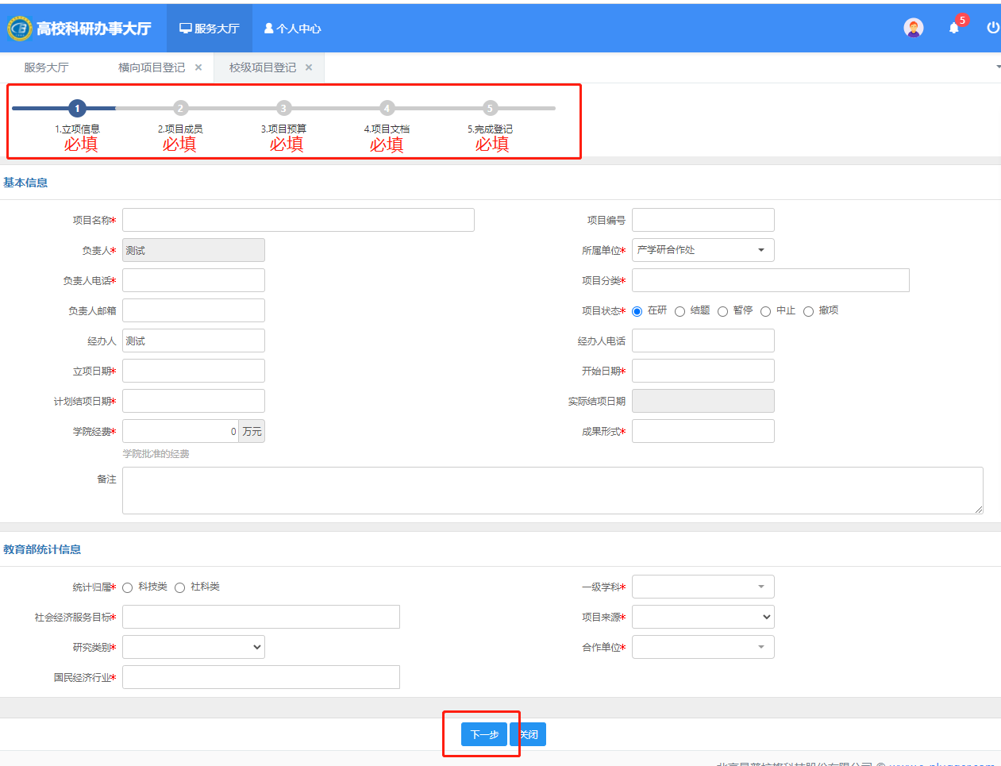
4.院级项目立项工作量登记
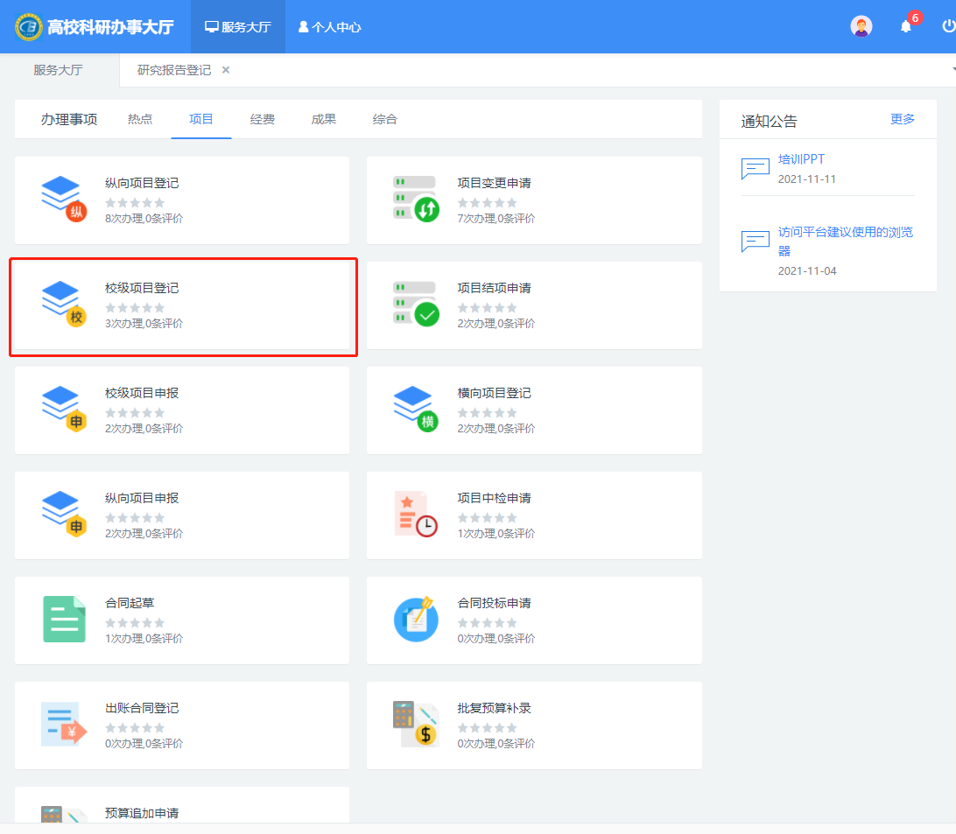
5.项目结项工作量（纵向、横向、院级）登记
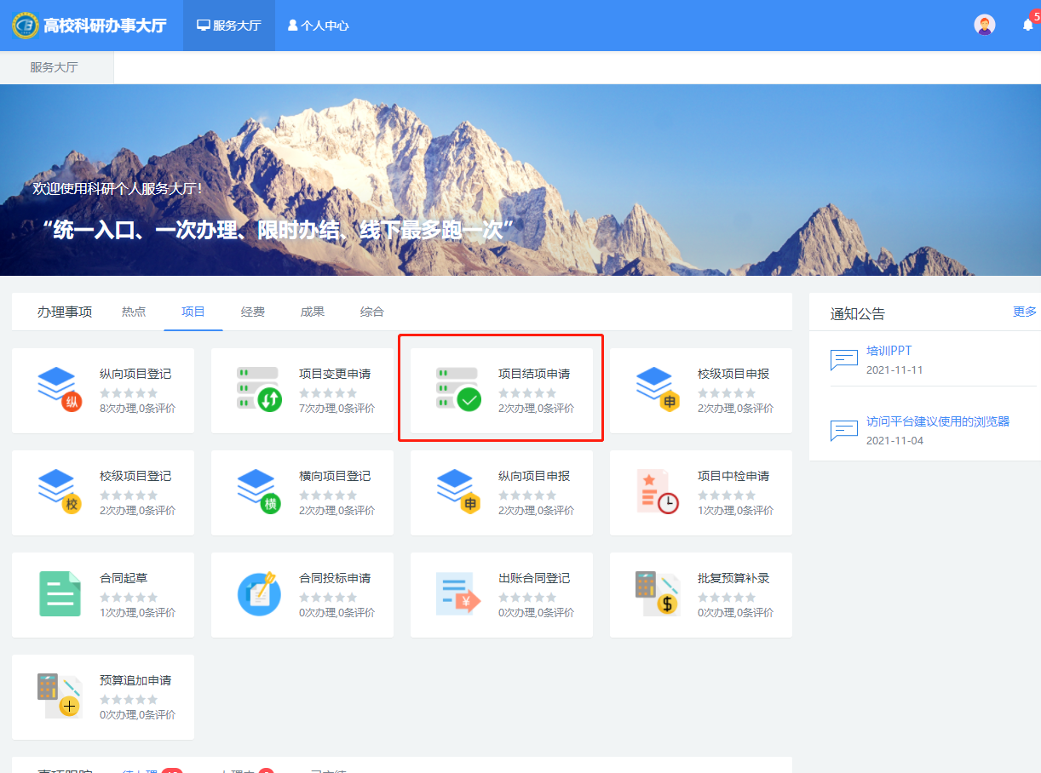
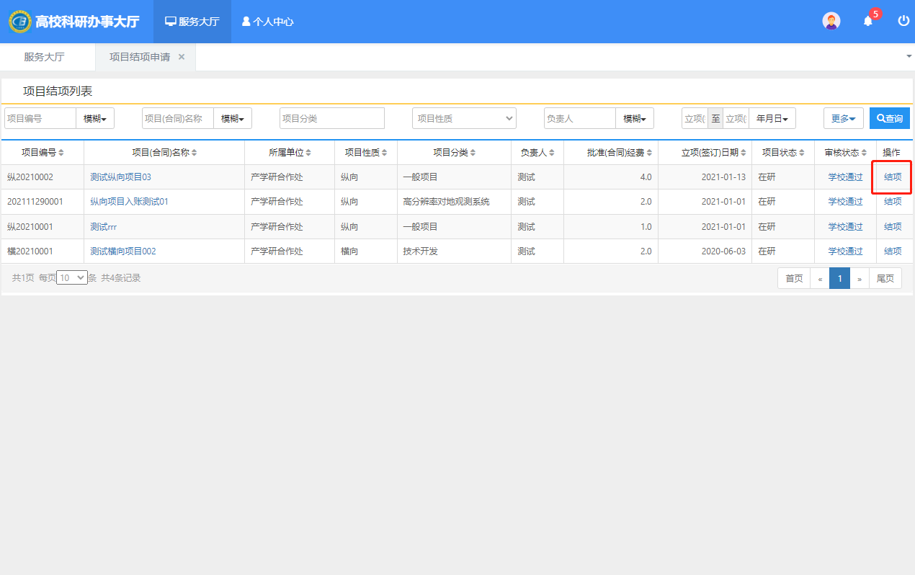
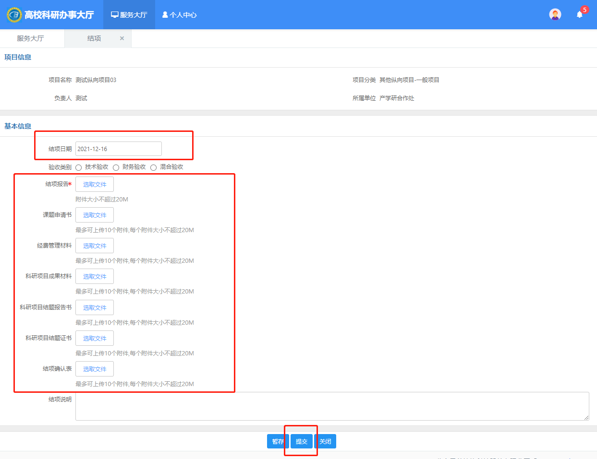

6.论文工作量登记
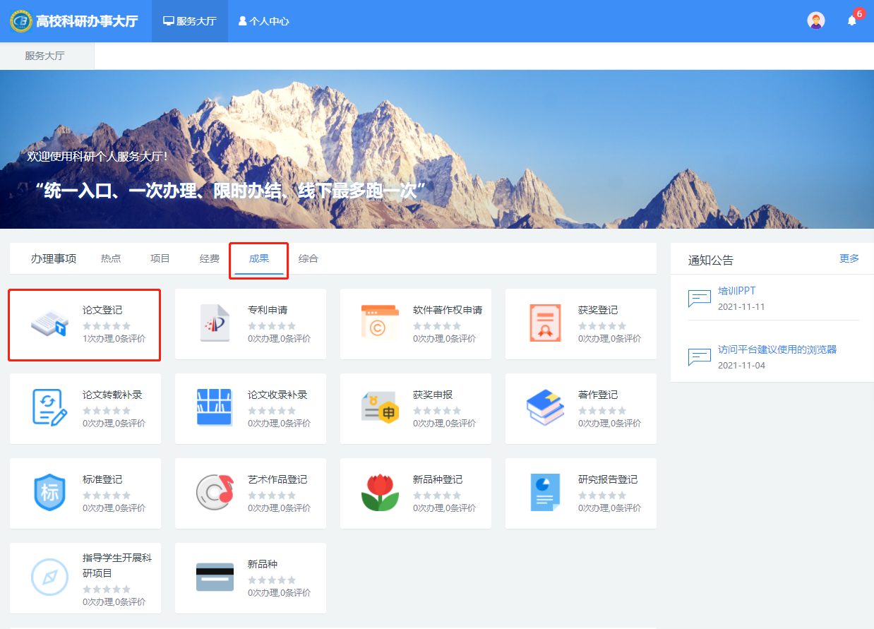
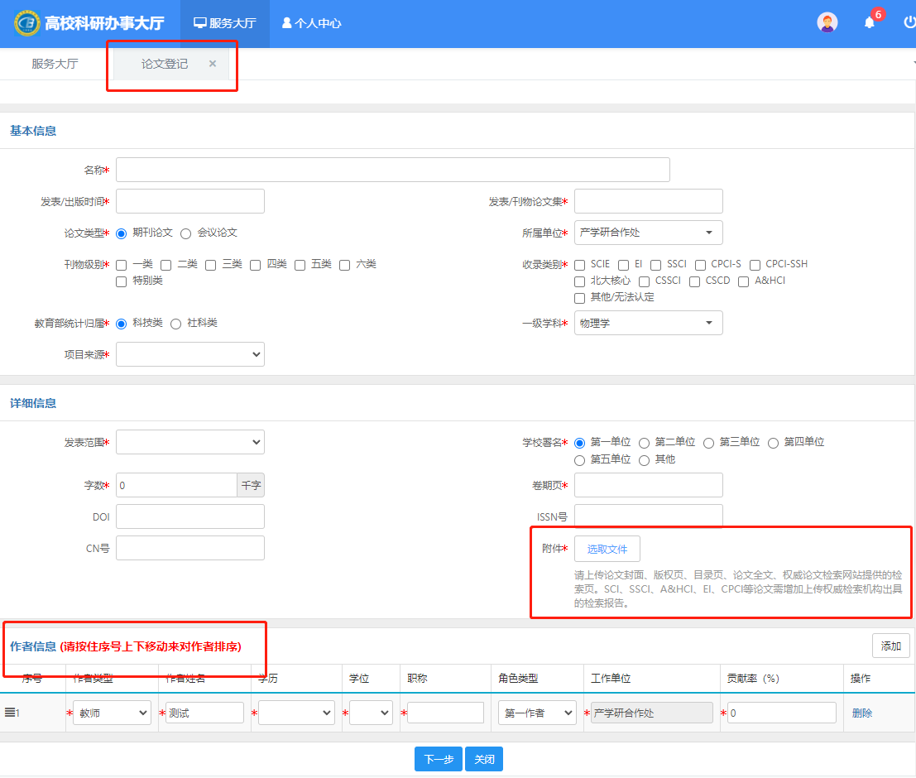
7.著作（教材、编著、译著、专著、艺术画册）工作量登记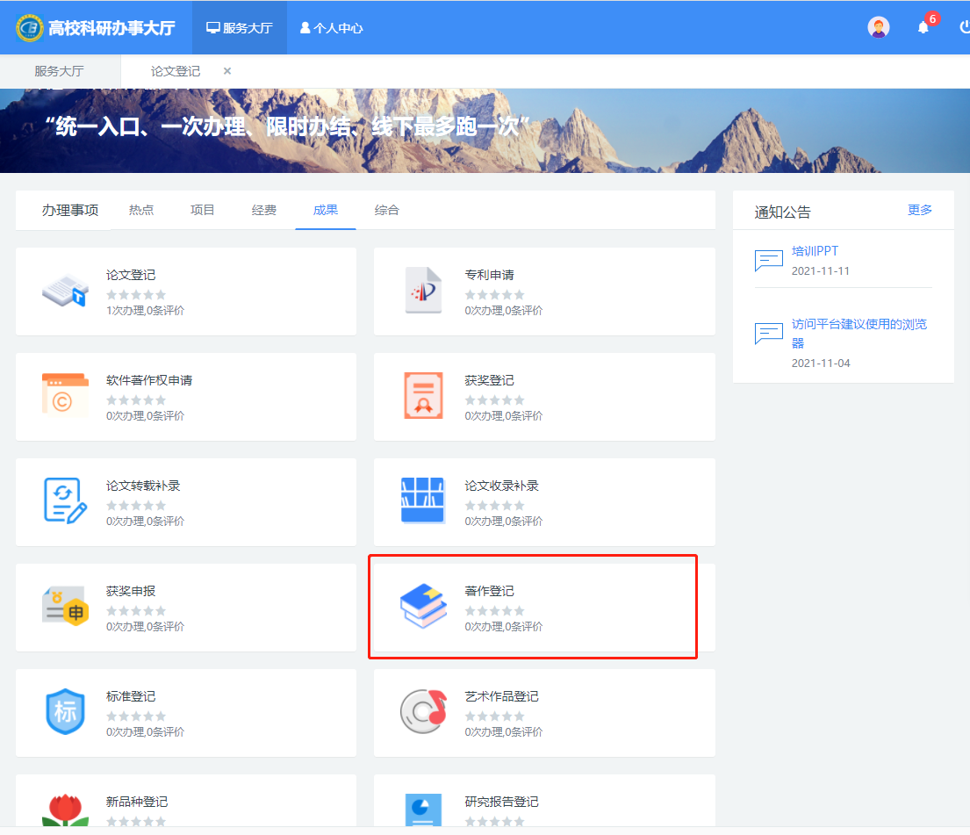
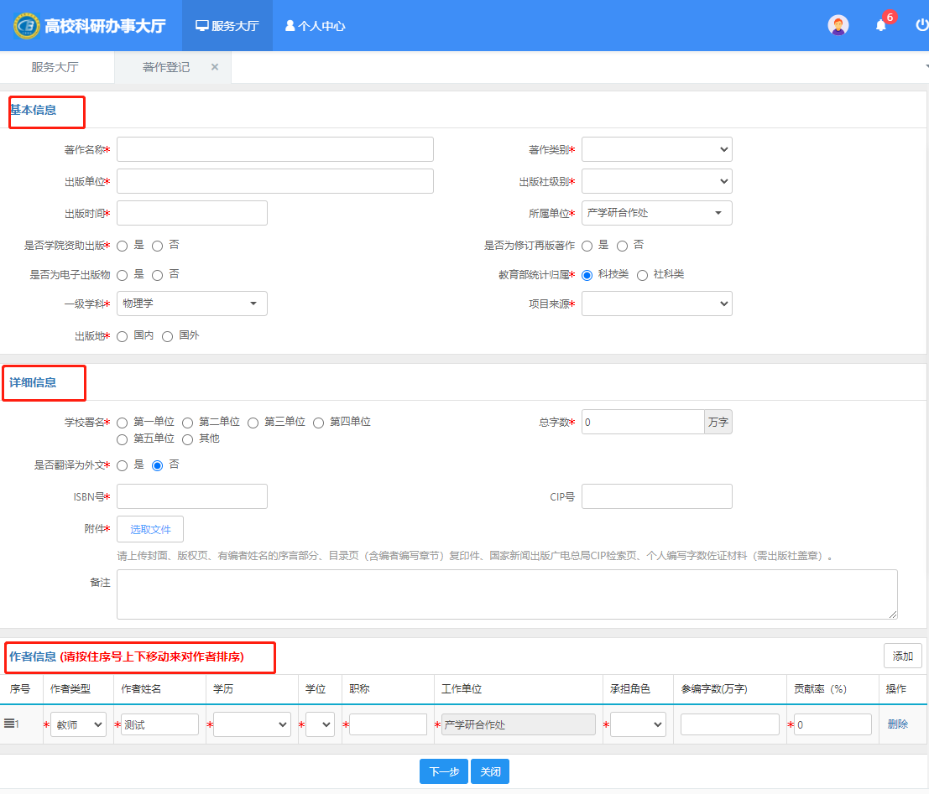
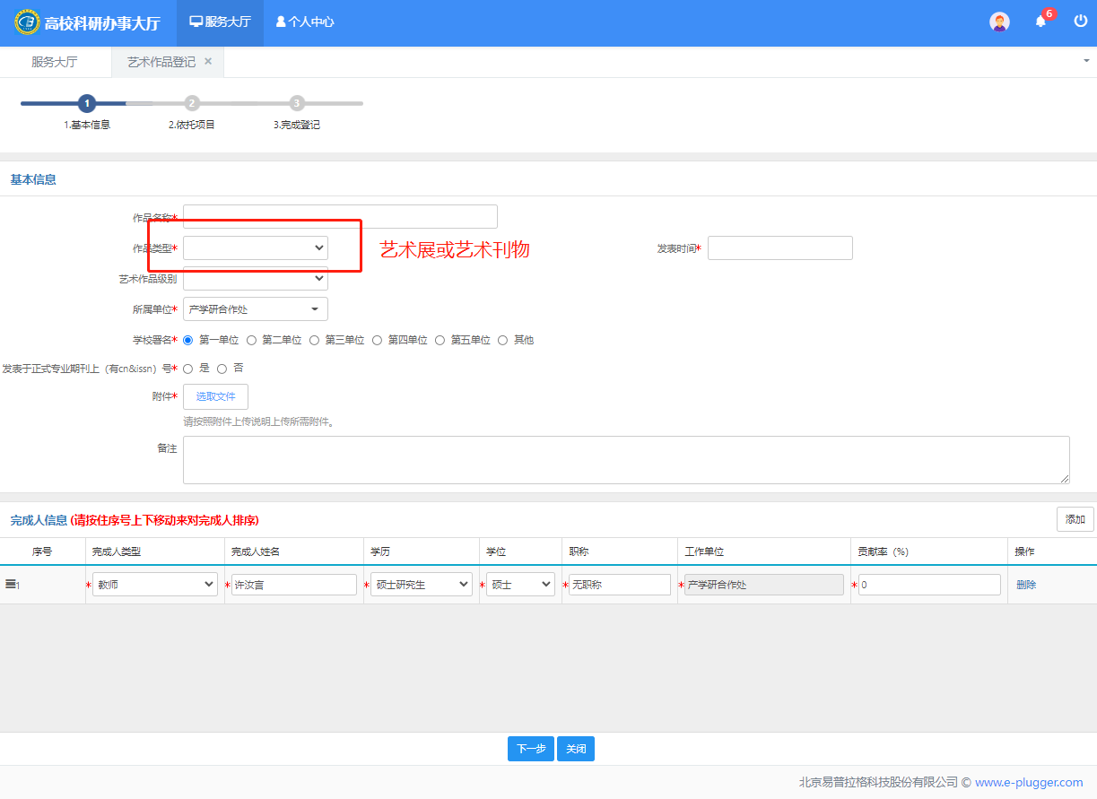7.艺术展、艺术刊物工作量登记
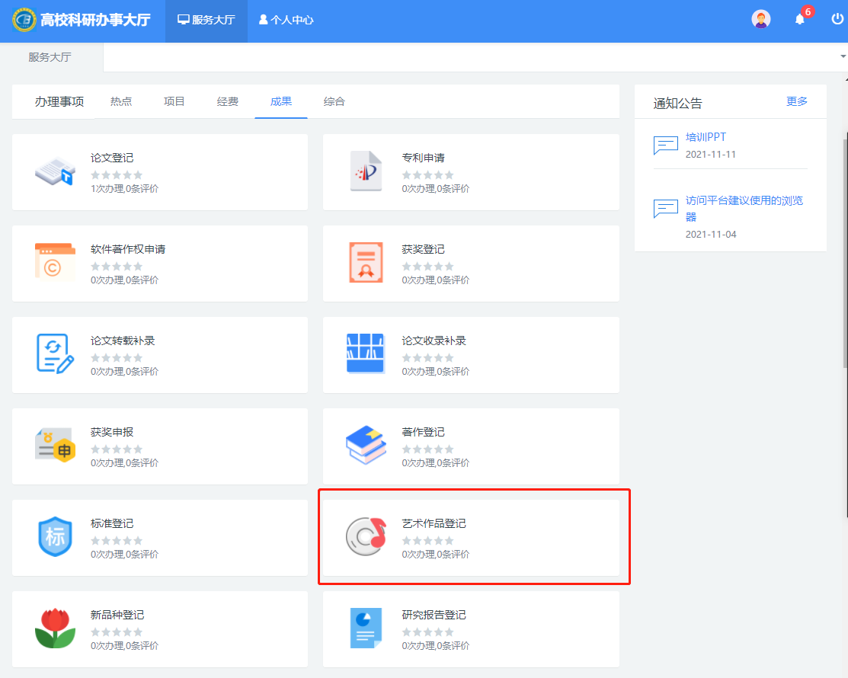

8.智库咨询工作量登记
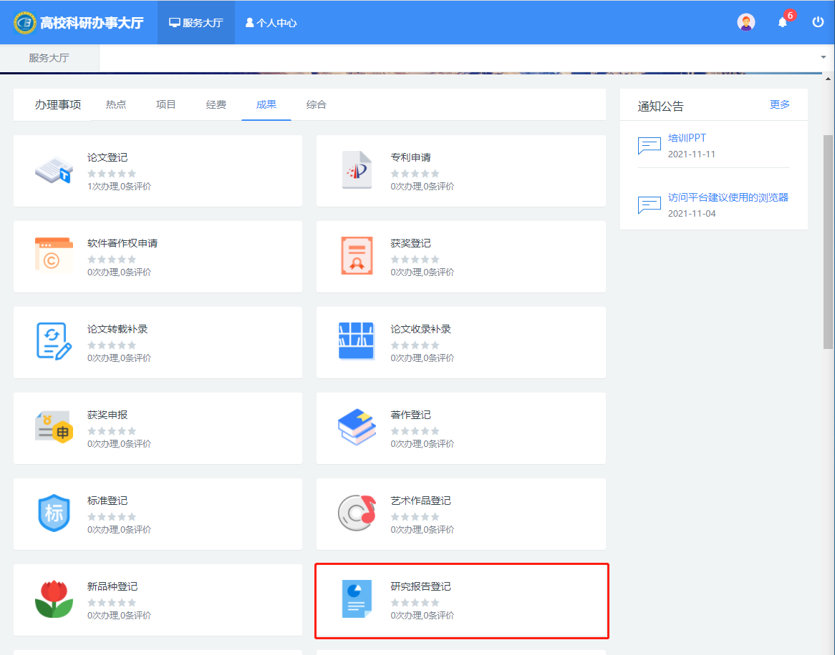
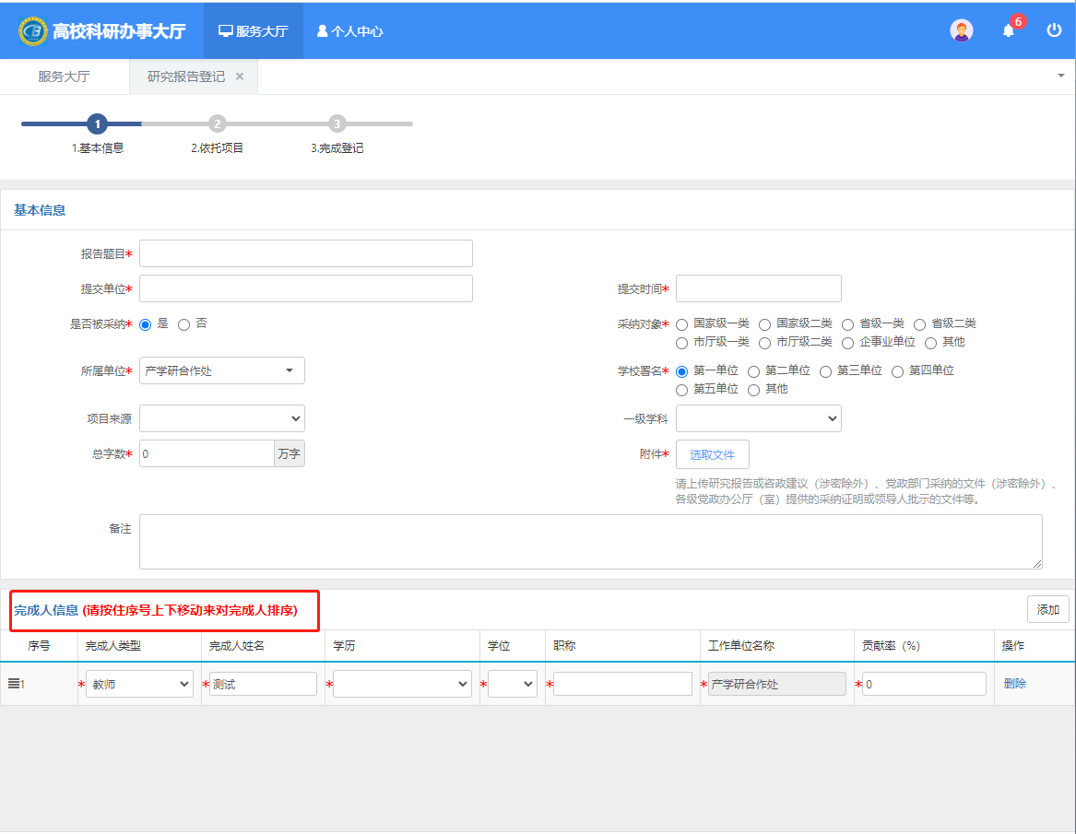
9.专利类工作量登记
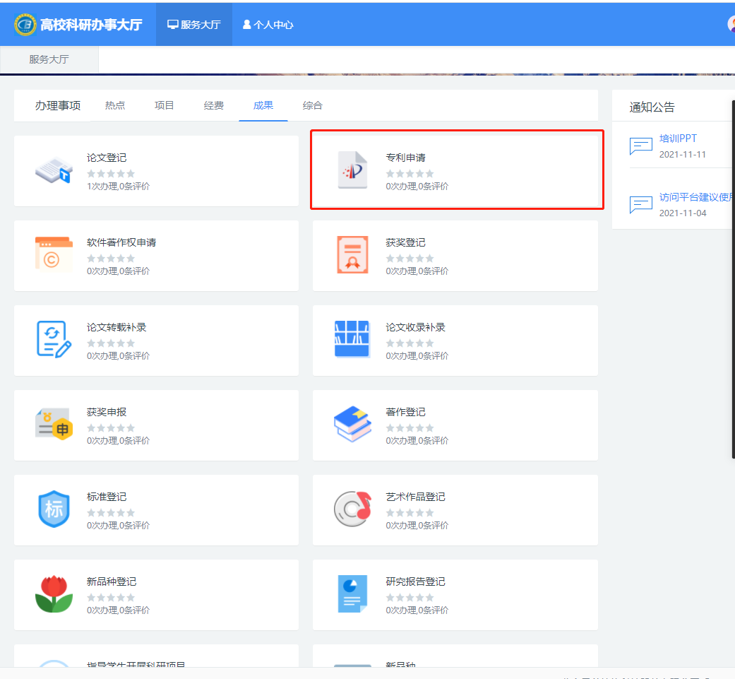
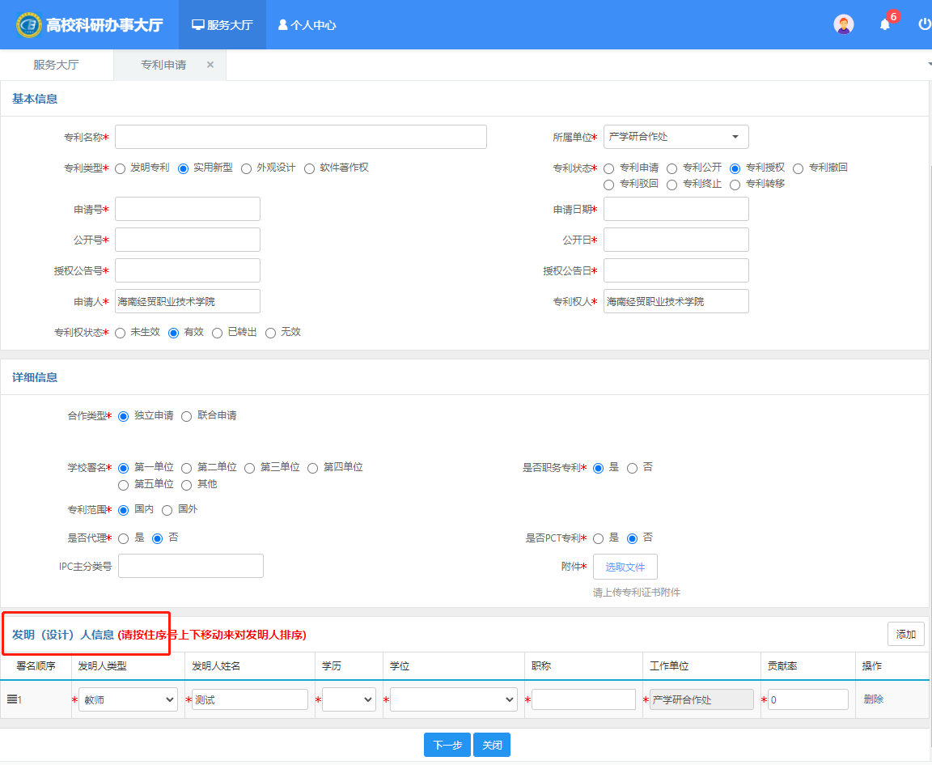
10.标准工作量登记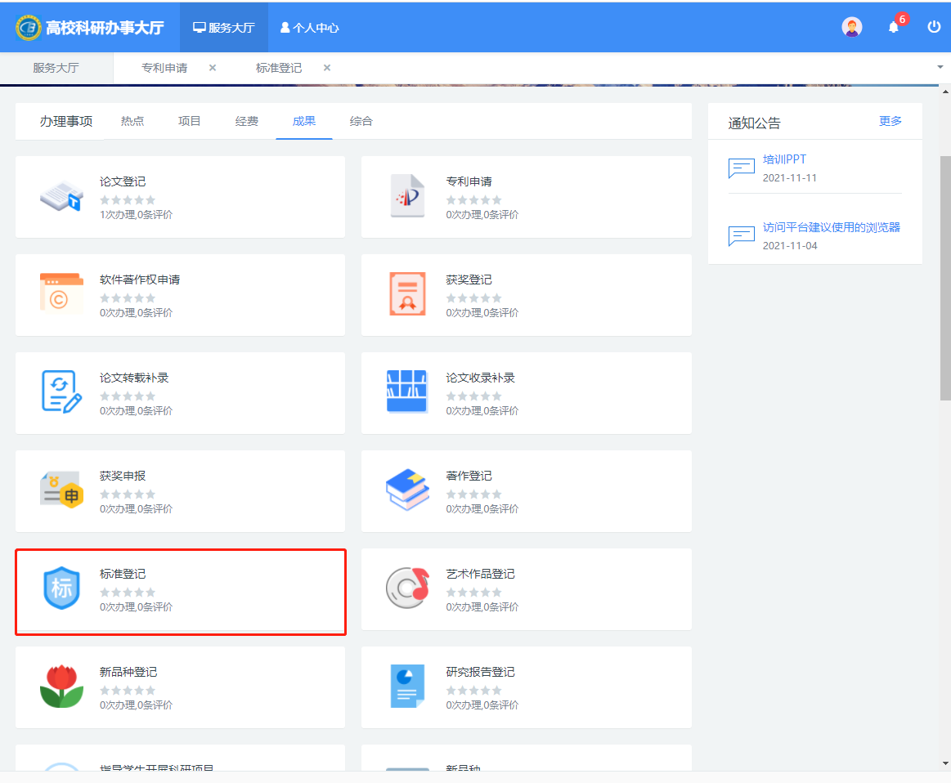
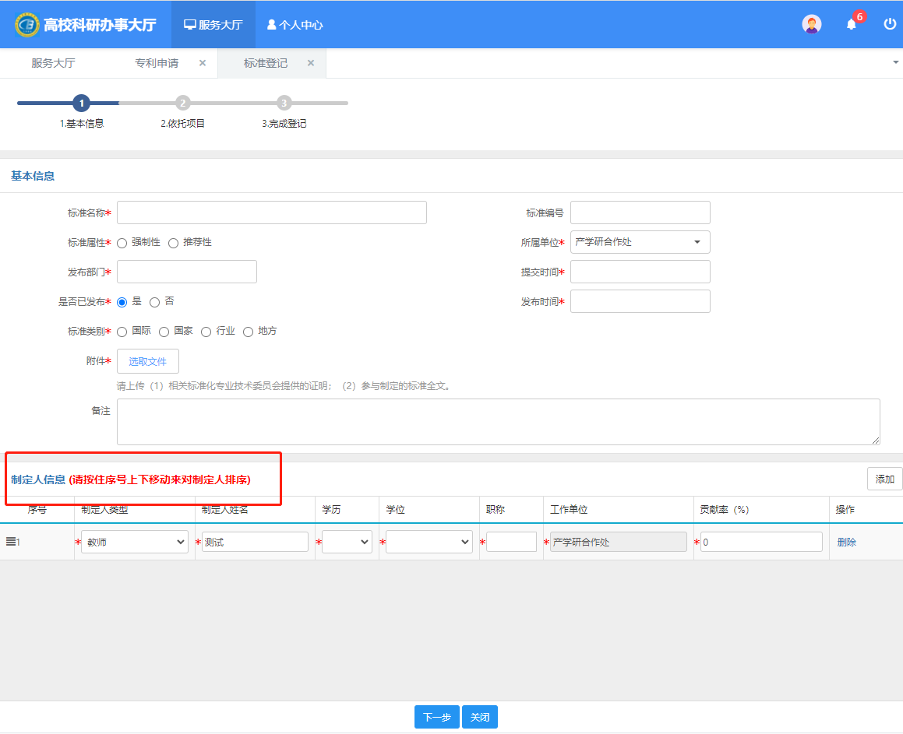
11.技术产品工作量登记
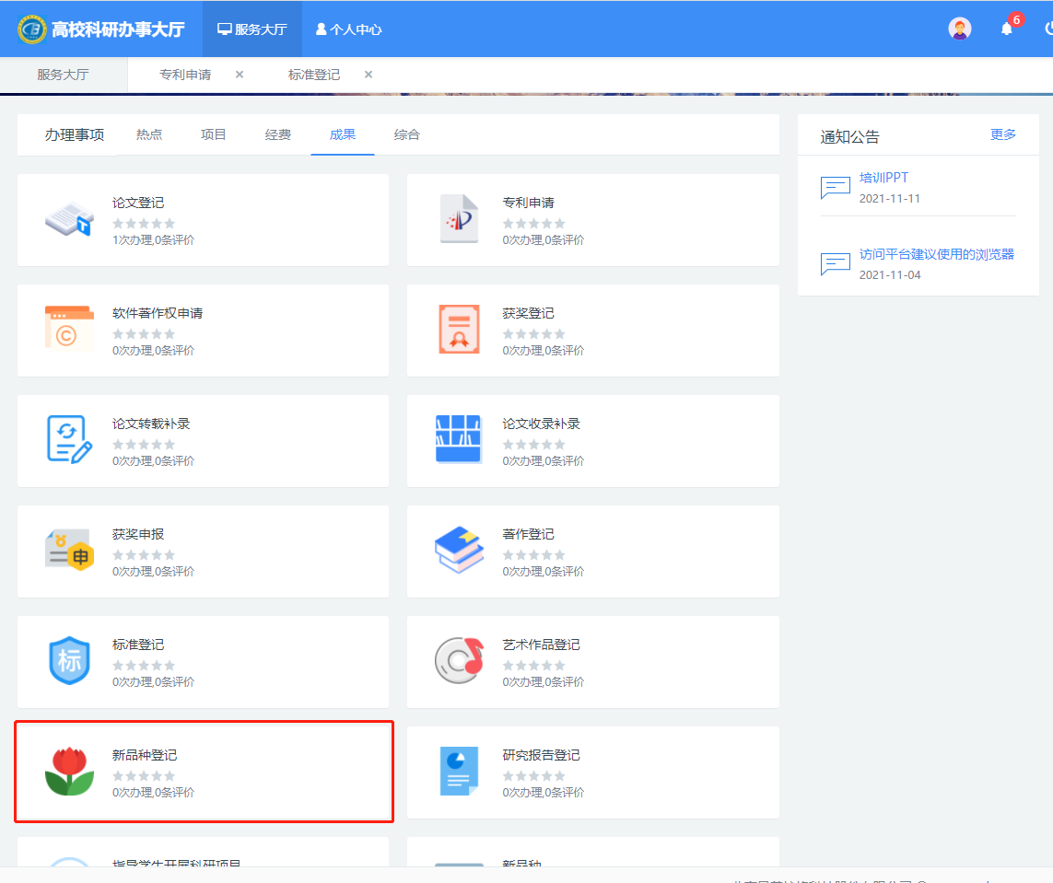
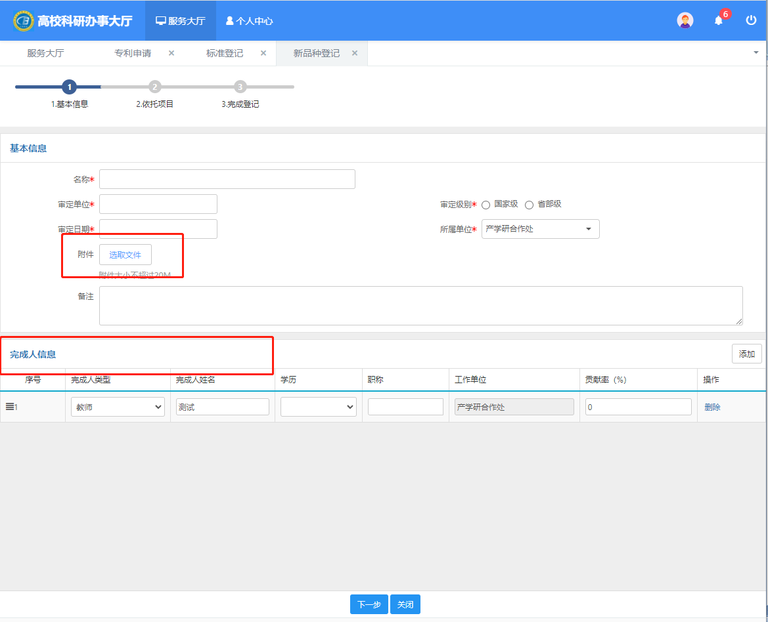
12.获奖成果工作量登记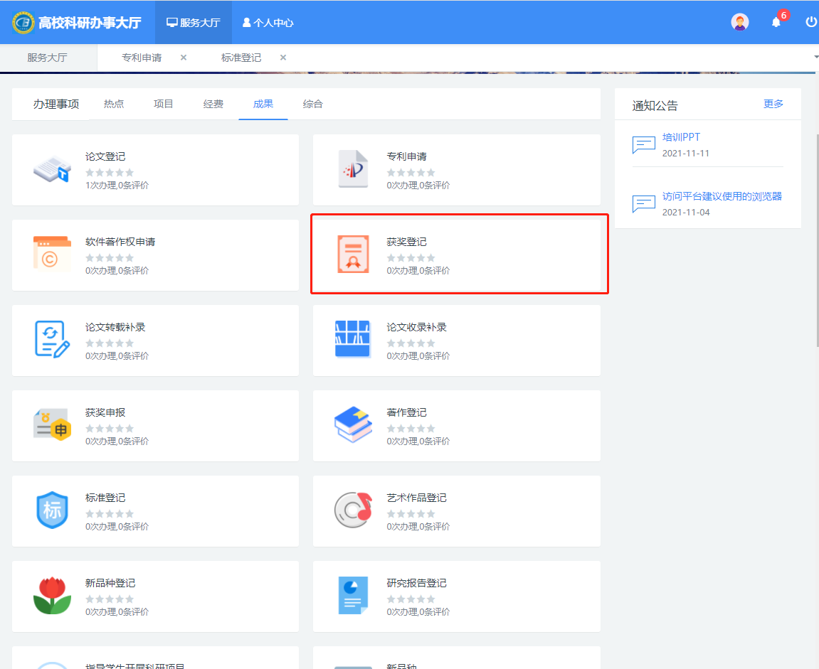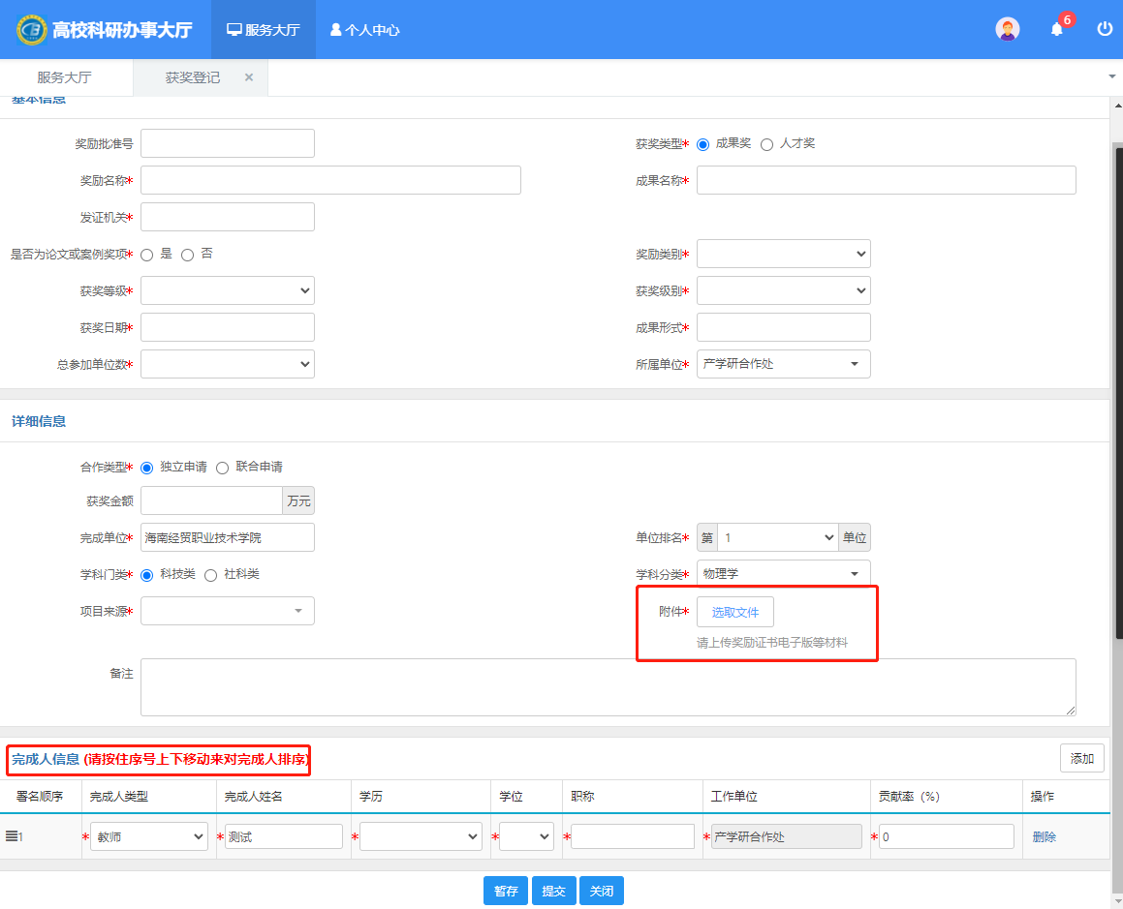
13.学术活动工作量登记
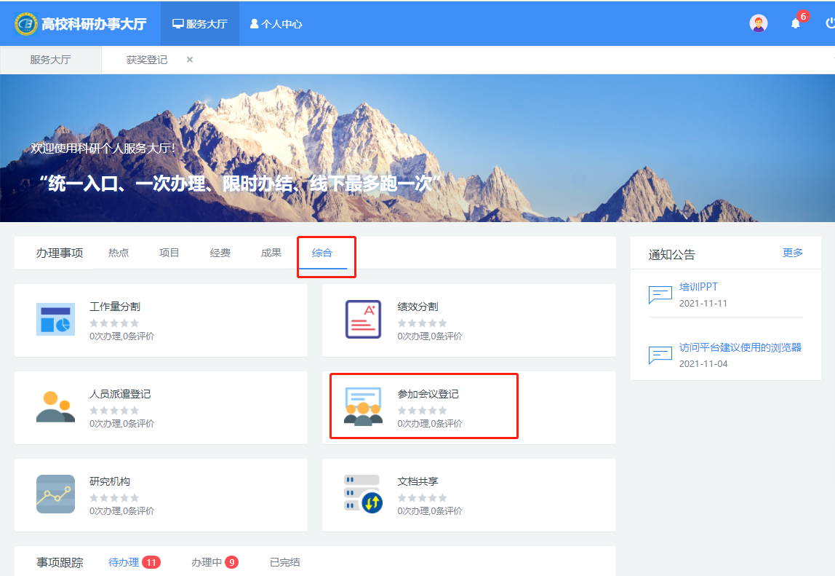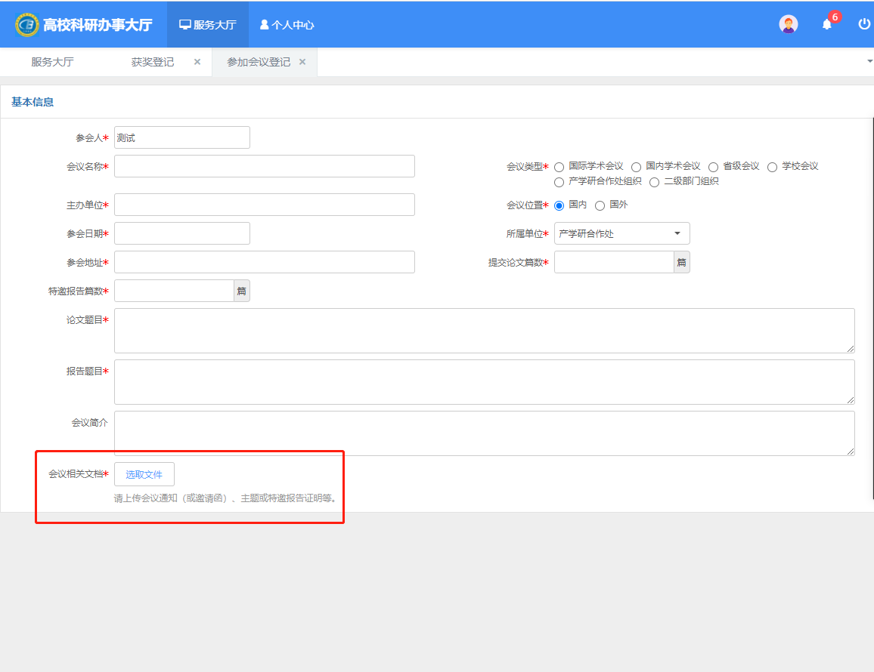
14.平台团队工作量登记
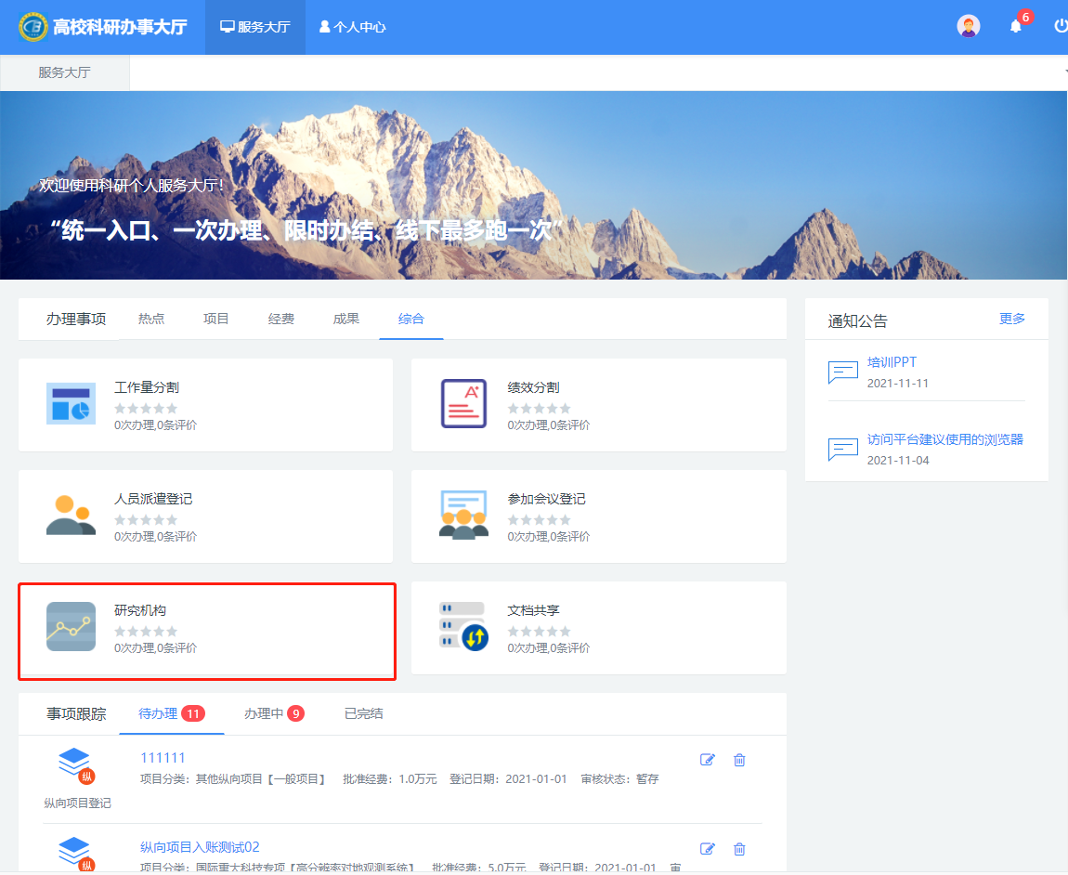
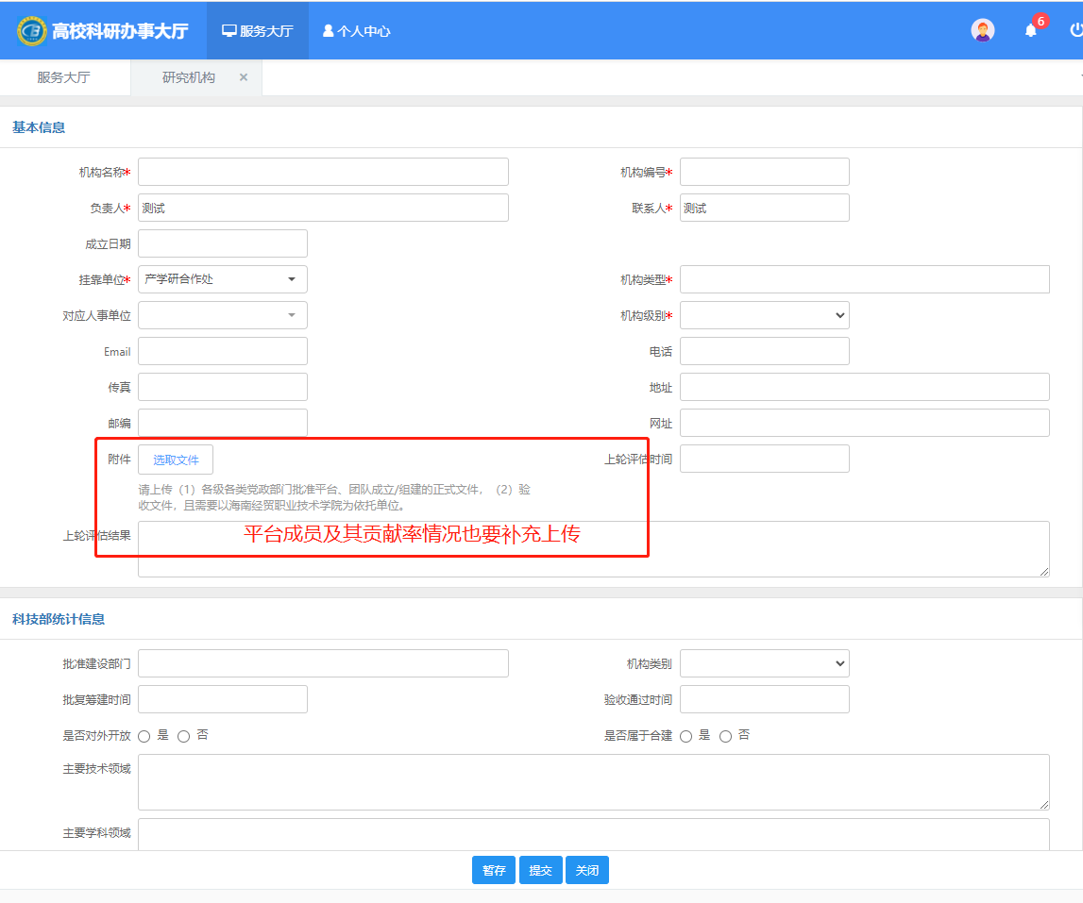
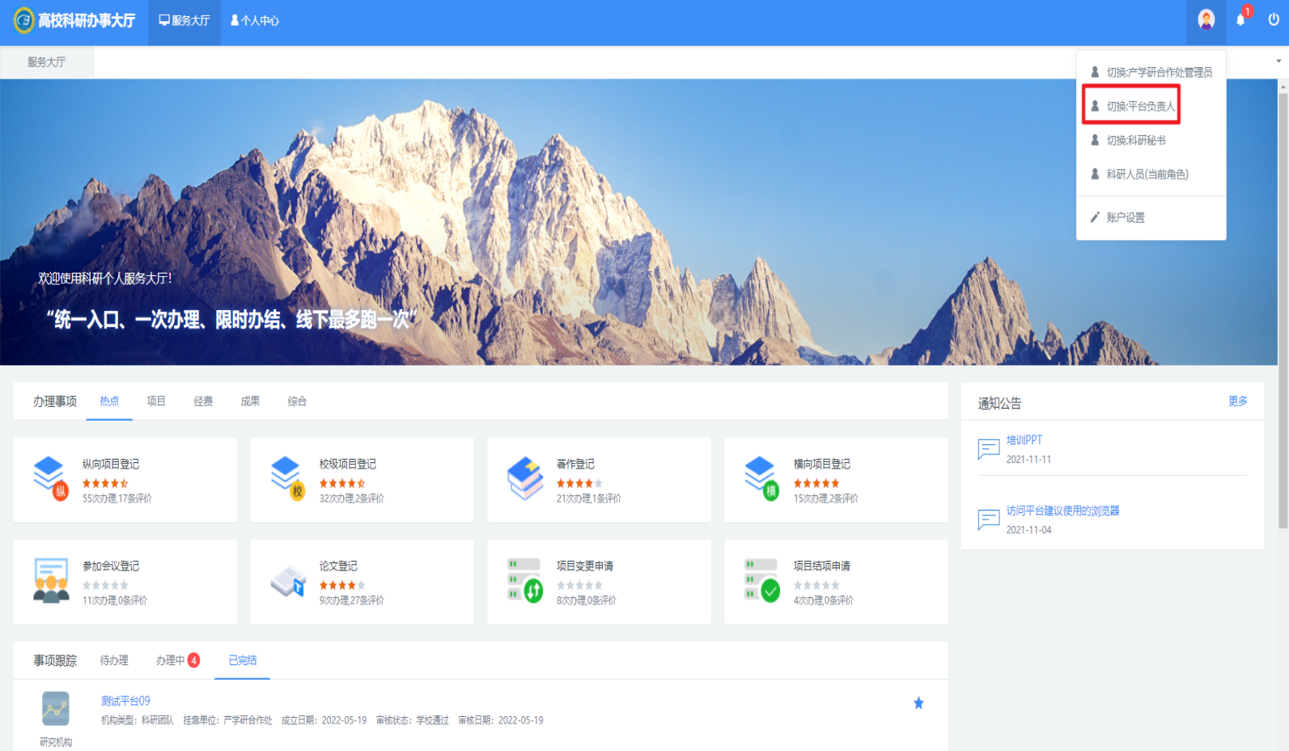
平台提交并经产学研合作处审核通过后，平台负责人可在主页面“已完结”中看到自己平台信息已审核通过，可以切换为“平台负责人”角色，维护自己的平台信息，包括平台的详细信息，平台的成员及其贡献率分配、项目、成果、获奖等。

例：为平台维护成员
可以新增校内或校外成员到平台里
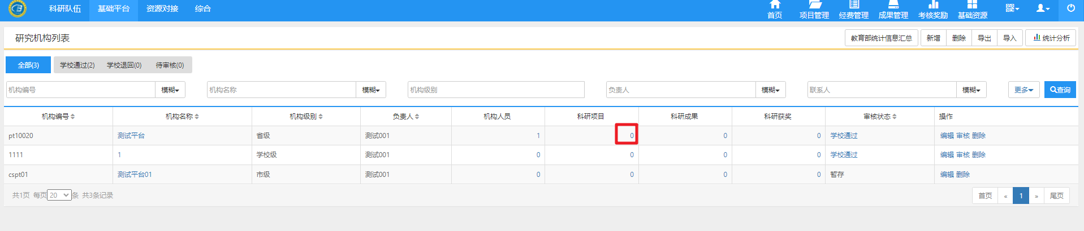
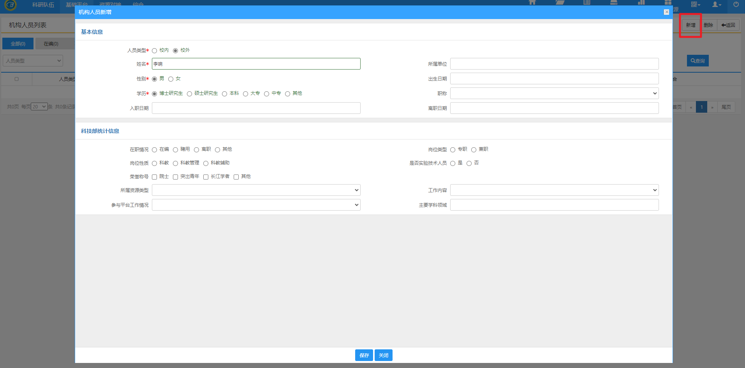

为平台关联项目，成果、获奖关联类似
待关联的项目列表，是平台所有成员的所有尚未关联到平台中的项目，已关联的项目不会列出
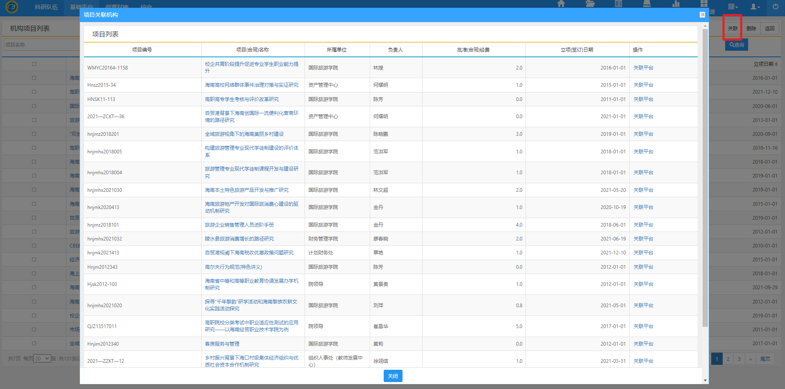

例：为平台登记一台仪器设备
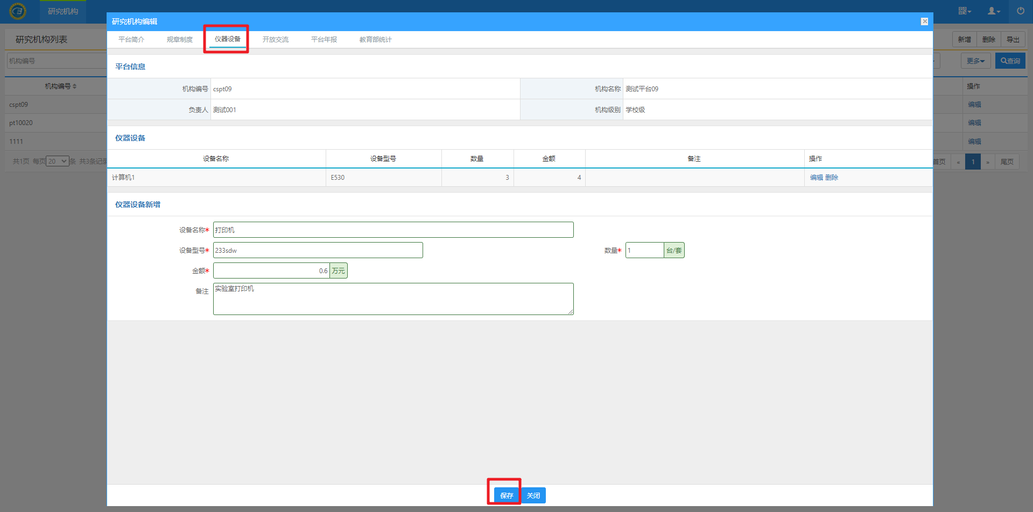

15.指导学生开展科研工作量登记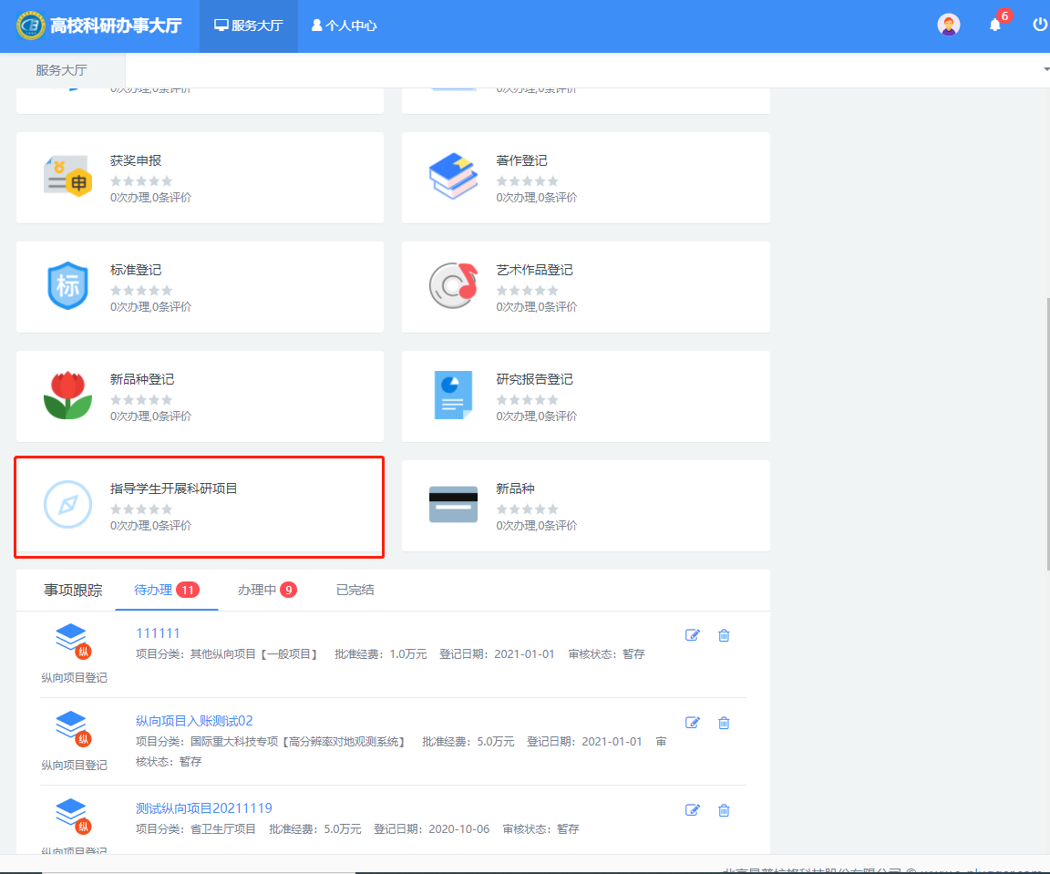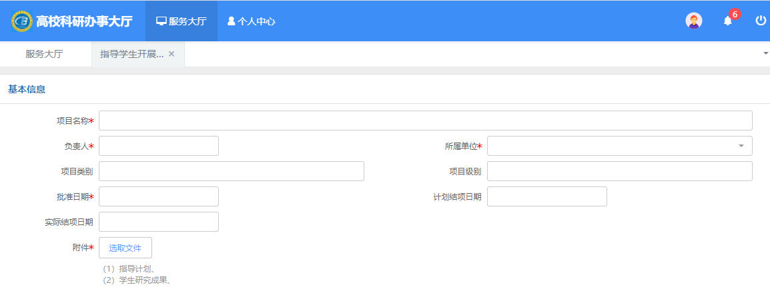

三、打印科研情况表